 | Министерство науки и высшего образования Российской Федерации  Федеральное государственное бюджетное образовательное учреждение  высшего образования  «Московский государственный технический университет  имени Н.Э. Баумана  (национальный исследовательский университет)»  (МГТУ им. Н.Э. Баумана)

ФАКУЛЬТЕТ________________ИНФОРМАТИКА И СИСТЕМЫ УПРАВЛЕНИЯ ___________

КАФЕДРА _____СИСТЕМЫ ОБРАБОТКИ ИНФОРМАЦИИ И УПРАВЛЕНИЯ_______________

Дисциплина: Технологии машинного обучения

Отчет по лабораторной работе № 9

Студент __ИУ5-65Б_______ _________________ ___С.А.Рябова___
(Группа) (Подпись, дата) (И.О.Фамилия)

Проверил _________________ ______А.Н.Нардид_____
(Подпись, дата) (И.О.Фамилия)

2026 г.

Цель работы
Изучение методов кластеризации и снижения размерности.

Задание
- Выберите набор данных (датасет) для решения задачи обучения без учителя.
- Выберите подмножество признаков датасета для анализа. Например, подмножество признаков может не включать целевой признак. Количество признаков в подмножестве должно быть более двух. Полученный датасет назовем датасетом D1.
- С использованием метода главных компонент проведите для датасета D1 снижение размерности данных до двух. Полученный датасет назовем датасетом D2.
- С использованием алгоритма t-SNE также проведите для датасета D1 снижение размерности данных до двух. Полученный датасет назовем датасетом D3.
- Визуализируйте точки датасетов D2 и D3. В каком случае кластеры выделены наиболее явно?
- Для датасетов D1, D2 и D3 проведите кластеризацию с использованием как минимум трех методов кластеризации, рассмотренных в лекции. Оцените качество кластеризации с использованием метрик, рассмотренных в лекции.
- Сделайте выводы о том, какой метод кластеризации и почему оказался лучше для каждого из датасетов.

Текст программы
# Импорт стандартных библиотек
import numpy as np
import pandas as pd
import matplotlib.pyplot as plt
import seaborn as sns
# Отображение графиков прямо в ноутбуке
%matplotlib inline
# Импорт датасета и методов из scikit-learn
from sklearn.datasets import load_iris # датасет Iris [web:11]
from sklearn.decomposition import PCA # метод главных компонент [web:14]
from sklearn.manifold import TSNE # алгоритм t-SNE [web:18]
# Методы кластеризации
from sklearn.cluster import KMeans, AgglomerativeClustering, DBSCAN
# Метрики качества кластеризации [web:16]
from sklearn.metrics import silhouette_score, davies_bouldin_score, calinski_harabasz_score
# Зафиксируем зерно генератора случайных чисел для воспроизводимости
RANDOM_STATE = 42
# Загрузка датасета Iris из sklearn
iris = load_iris() # загрузка данных и целевого признака [web:11]
X = iris.data # матрица признаков (4 признака)
y_true = iris.target # истинные метки классов (не будем использовать при обучении)
# Преобразуем в DataFrame для удобства
feature_names = iris.feature_names
df = pd.DataFrame(X, columns=feature_names)
# Для наглядности выведем первые строки датасета
df.head()
# Формируем подмножество признаков D1
# Выбираем, например, 3 признака из 4
selected_features = feature_names[:3] # можно выбрать другие признаки по желанию
D1 = df[selected_features].copy()
print("Выбранные признаки для D1:", selected_features)
D1.head()
# Снижение размерности методом главных компонент (PCA) до 2D [web:14]
pca = PCA(n_components=2, random_state=RANDOM_STATE)
D2 = pca.fit_transform(D1.values)
# Превратим в DataFrame для удобства визуализации
D2_df = pd.DataFrame(D2, columns=['PC1', 'PC2'])
print("Дисперсия, объясненная каждой главной компонентой:", pca.explained_variance_ratio_)
D2_df.head()
# Снижение размерности методом t-SNE до 2D [web:18]
tsne = TSNE(
n_components=2,
random_state=RANDOM_STATE,
perplexity=30,
learning_rate='auto',
init='pca' # хорошая инициализация для t-SNE
)
D3 = tsne.fit_transform(D1.values)
# Оформим тоже в DataFrame
D3_df = pd.DataFrame(D3, columns=['TSNE1', 'TSNE2'])
D3_df.head()

# Настройки для графиков
sns.set(style="whitegrid", context="notebook")
plt.figure(figsize=(14, 6))
# Визуализация PCA (D2)
plt.subplot(1, 2, 1)
scatter = plt.scatter(D2_df['PC1'], D2_df['PC2'], c=y_true, cmap='viridis')
plt.title('PCA (D2): проекция Iris на 2D')
plt.xlabel('PC1')
plt.ylabel('PC2')
plt.colorbar(scatter, label='Класс (истинный)')
# Визуализация t-SNE (D3)
plt.subplot(1, 2, 2)
scatter = plt.scatter(D3_df['TSNE1'], D3_df['TSNE2'], c=y_true, cmap='viridis')
plt.title('t-SNE (D3): проекция Iris на 2D')
plt.xlabel('TSNE1')
plt.ylabel('TSNE2')
plt.colorbar(scatter, label='Класс (истинный)')
plt.tight_layout()
plt.show()
def cluster_and_evaluate(X_data, data_name, is_2d=False, coords_names=('X1', 'X2')):
"""
X_data: np.array или DataFrame с признаками
data_name: строка для подписи (D1, D2, D3)
is_2d: True, если данные уже 2-мерные и нужно нарисовать scatter с координатами coords_names
coords_names: имена координат для 2D визуализации
"""
print(f"\nКластеризация для {data_name}")
# Преобразуем к numpy-массиву
X_arr = np.array(X_data)
# Словарь алгоритмов кластеризации
clusterers = {
'KMeans': KMeans(n_clusters=3, random_state=RANDOM_STATE),
'Agglomerative': AgglomerativeClustering(n_clusters=3),
'DBSCAN': DBSCAN(eps=0.5, min_samples=5)
}
results = []
for name, model in clusterers.items():
# Обучение и предсказание кластеров
labels = model.fit_predict(X_arr)
# Для DBSCAN могут быть шумовые точки с меткой -1
unique_labels = np.unique(labels)
n_clusters = len(unique_labels[unique_labels != -1]) if -1 in unique_labels else len(unique_labels)
print(f"\nМетод: {name}")
print("Количество кластеров (без шума для DBSCAN):", n_clusters)
# Если у нас только один кластер или все точки - шум, метрики не определены
if n_clusters <= 1:
print("Недостаточно кластеров для вычисления метрик.")
results.append({
'method': name,
'n_clusters': n_clusters,
'silhouette': np.nan,
'davies_bouldin': np.nan,
'calinski_harabasz': np.nan
})
else:
# Метрика силуэта: чем ближе к 1, тем лучше разделены кластеры [web:16]
silhouette = silhouette_score(X_arr, labels)
# Индекс Дэвиса–Болдина: чем МЕНЬШЕ, тем лучше
db_index = davies_bouldin_score(X_arr, labels)
# Индекс Калински–Харабаса: чем БОЛЬШЕ, тем лучше
ch_index = calinski_harabasz_score(X_arr, labels)
print("Silhouette score:", silhouette)
print("Davies-Bouldin index:", db_index)
print("Calinski-Harabasz index:", ch_index)
results.append({
'method': name,
'n_clusters': n_clusters,
'silhouette': silhouette,
'davies_bouldin': db_index,
'calinski_harabasz': ch_index
})
# Визуализация только для 2D данных
if is_2d:
plt.figure(figsize=(5, 4))
scatter = plt.scatter(X_arr[:, 0], X_arr[:, 1], c=labels, cmap='tab10')
plt.title(f'{data_name}: {name}')
plt.xlabel(coords_names[0])
plt.ylabel(coords_names[1])
plt.colorbar(scatter, label='Кластер')
plt.show()
# Соберём результаты в DataFrame для удобного сравнения
results_df = pd.DataFrame(results)
return results_df
results_D1 = cluster_and_evaluate(D1, data_name='D1 (исходные признаки)', is_2d=False)
results_D1
results_D2 = cluster_and_evaluate(
D2_df[['PC1', 'PC2']],
data_name='D2 (PCA, 2D)',
is_2d=True,
coords_names=('PC1', 'PC2')
)
results_D2
results_D3 = cluster_and_evaluate(
D3_df[['TSNE1', 'TSNE2']],
data_name='D3 (t-SNE, 2D)',
is_2d=True,
coords_names=('TSNE1', 'TSNE2')
)
results_D3
# Добавим колонку с названием датасета и объединим
results_D1['dataset'] = 'D1'
results_D2['dataset'] = 'D2'
results_D3['dataset'] = 'D3'
all_results = pd.concat([results_D1, results_D2, results_D3], ignore_index=True)
all_results

Экранные формы
- Первые строки датасета (Рисунок 1)
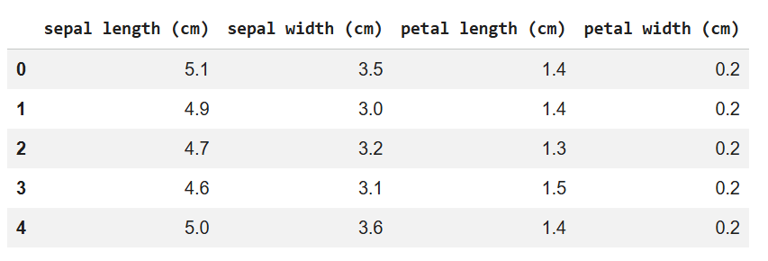
Рисунок 1 – Первые строки датасета

- Выбранные признаки D1 (Рисунок 2)
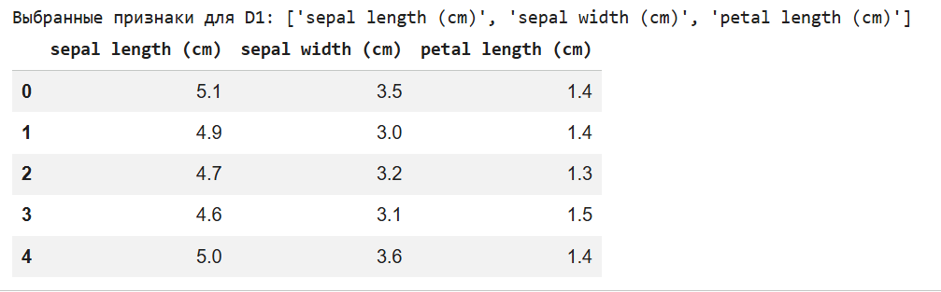
Рисунок 2 – Подмножество признаков D1

- График PCA: проекция датасета Iris в пространство главных компонент (Рисунок 3)
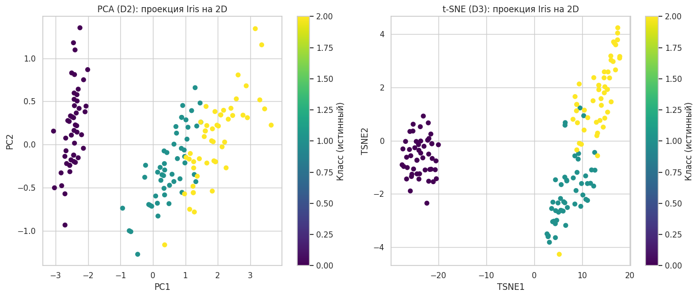
Рисунок 3 – График PCA: проекция Iris

- График t-SNE: проекция Iris в 2D после метода t-SNE (Рисунок 4)

Рисунок 4 – График t-SNE: проекция Iris

- Сравнение метрик качества кластеризации для D1, D2, D3 (Рисунок 5)
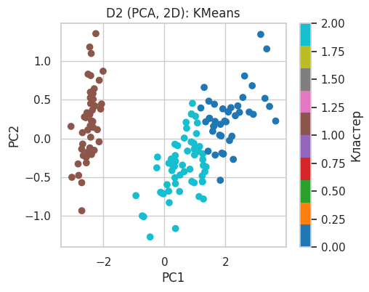
Рисунок 5 – Кластеризация для D2

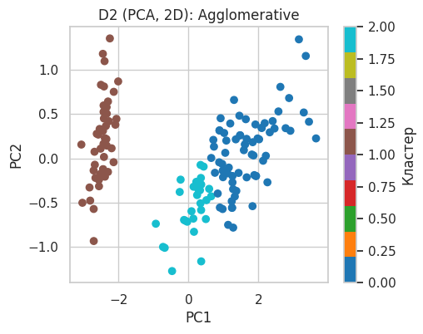
Рисунок 6 –Кластеризация для D2: метод Agglomerative

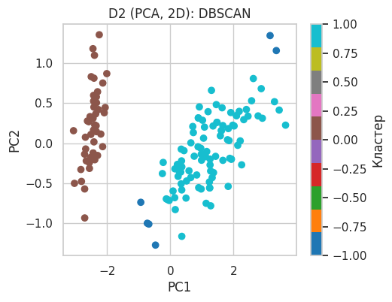
Рисунок 7 – Кластеризация для D2: метод DBSCAN

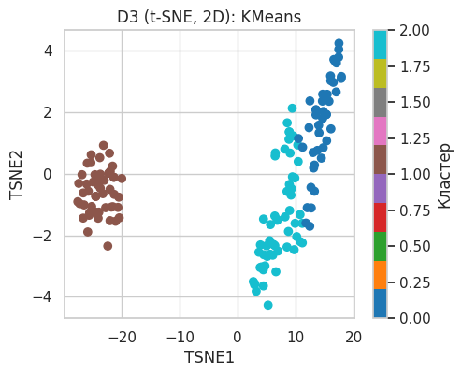
Рисунок 8 – Кластеризация для D2: метод KMeans

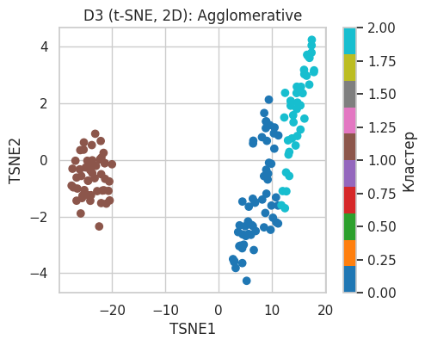
Рисунок 9 – Кластеризация для D3: метод Agglomerative


Рисунок 10 – Кластеризация для D3: метод KMeans

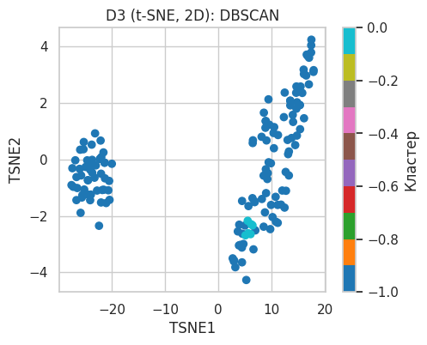
Рисунок 11 – Кластеризация для D3: метод DBSCAN

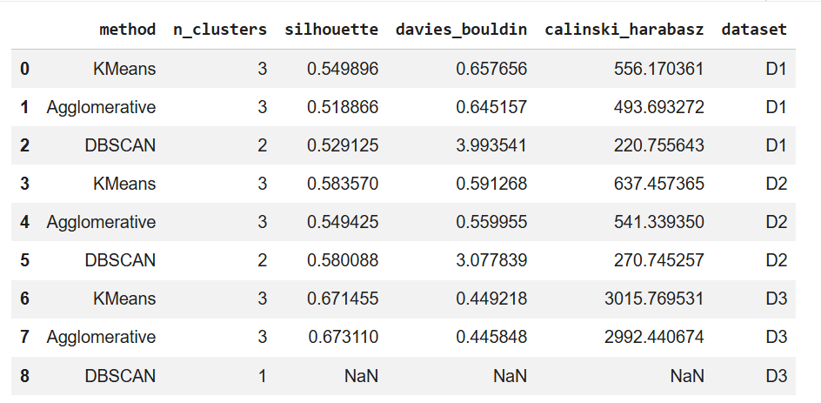
Рисунок 12 – Сравнение метрик качества кластеризации для D1, D2 и D3

